Verkeersbesluit voor het aanduiden van een gereserveerde gehandicaptenparkeerplaats ter hoogte van Liesbos 172 te Hoofddorp
Nummer: XS-25060410.1154

Gelet op het volgende:
- Op grond van artikel 15, eerste lid, van de Wegenverkeerswet 1994 moet een verkeersbesluit worden genomen voor de plaatsing of verwijdering van de in artikel 12 van het Besluit administratieve bepalingen inzake het wegverkeer genoemde verkeerstekens, alsmede voor onderborden voor zover daardoor een gebod of verbod ontstaat of wordt gewijzigd.
- De Algemene wet bestuursrecht (AWB) vereist zorgvuldigheid en belangenafweging bij de totstandkoming van besluiten, waaronder verkeersbesluiten. Artikel 3:2 van de AWB schrijft voor dat het bestuursorgaan de nodige kennis omtrent de relevante feiten en de af te wegen belangen vergaart. Naast de belangenafweging bepaalt artikel 3:4 van de AWB dat de voor een of meer belanghebbenden nadelige gevolgen niet onevenredig mogen zijn in verhouding tot de met het besluit te dienen doelen.
- Artikel 21 van het BABW bevat voorschriften omtrent de motivering van verkeersbesluiten. Het verkeersbesluit moet in ieder geval weergeven welke doelstelling of doelstellingen met het verkeersbesluit worden beoogd. Daarbij moet worden aangegeven welke van de in artikel 2, eerste en tweede lid van de Wegenverkeerswet 1994 genoemde belangen ten grondslag liggen aan het besluit. Indien tevens andere van die belangen in het geding zijn, wordt voorts aangegeven op welke wijze de belangen tegen elkaar zijn afgewogen.
- Artikel 2 van de Wegenverkeerswet noemt de volgende doelen:
In eerste instantie:
    - het verzekeren van de veiligheid op de weg;
    - het beschermen van weggebruikers en passagiers;
    - het in stand houden van de weg en het waarborgen van de bruikbaarheid daarvan;
    - het zoveel mogelijk waarborgen van de vrijheid van het verkeer.
In tweede instantie ook voor:
    - het voorkomen of beperken van door het verkeer veroorzaakte overlast, hinder of schade alsmede de gevolgen voor het milieu, bedoeld in de Wet milieubeheer;
    - het voorkomen of beperken van door het verkeer veroorzaakte aantasting van het karakter of van de functie van objecten of gebieden.
- Overeenkomstig artikel 24 van het Besluit administratieve bepalingen inzake het wegverkeer (BABW) dient overleg te worden gevoerd met de korpschef van de Nationale Politie.
- De vermelde wegen zijn in eigendom, beheer en onderhoud van de gemeente Haarlemmermeer.
- Krachtens artikel 18, lid 1 onder d, van de Wegenverkeerswet 1994 worden verkeersbesluiten genomen door het college van B&W. In het Mandaat-, machtiging en volmachtbesluit Haarlemmermeer 2024 is de bevoegdheid tot het nemen en intrekken van verkeersbesluiten een ondermandaat verleend aan de cluster- en teammanagers van het cluster SDV (Sociale Dienstverlening). De maatregelen vallen onder dit ondermandaat.
Overwegingen en motivatie
De gemeente Haarlemmermeer heeft een verzoek ontvangen voor een gehandicaptenparkeerplaats op kenteken. De aanvrager is in het bezit van een gehandicaptenparkeerkaart en beschikt niet over parkeergelegenheid op eigen terrein. De parkeerdruk is zodanig hoog dat de aanvrager het voertuig
regelmatig niet binnen de directe omgeving van de woning kan parkeren.
Het is daarom gewenst om een bestaande parkeerplaats aan te duiden als gereserveerde gehandicaptenparkeerplaats door het plaatsen van verkeersbord E6. Daaronder wordt onderbord OB309 geplaatst met daarop het kenteken van het voertuig van de aanvrager.
Deze gehandicaptenparkeerplaats is gelegen op een bestaande parkeergelegenheid in de onmiddellijke nabijheid van de Liesbos 172 te Hoofddorp.
Met deze maatregel wordt beoogd om de bereikbaarheid voor minder validen te garanderen.
Maatregelen (bebording en belijning)
De volgende maatregel wordt getroffen:
Het aanduiden van een gereserveerde gehandicaptenparkeerplaats in de Liesbos ter hoogte van huisnummer 172 in Hoofddorp door het plaatsen van bord E6 RVV 1990 en onderbord OB309 met daarop aangegeven: “T-167-KD”.
Deze maatregel staat aangegeven op de bij dit besluit behorende tekening verderop in dit besluit.
Motivering Wegenverkeerswet 1994 (Wvw 1994):
Motivatie van de maatregel geschiedt uit het oogpunt van:
- artikel 2, lid 1a van de Wegenverkeerswet (Wvw) 1994, het verzekeren van de veiligheid op de weg;
- artikel 2, lid 1b van de Wegenverkeerswet (Wvw) 1994, het beschermen van weggebruikers en passagiers;
- artikel 2, lid 1c van de Wegenverkeerswet (Wvw) 1994, het in stand houden van de weg en het waarborgen van de bruikbaarheid daarvan;
- artikel 2, lid 2a van de Wegenverkeerswet (Wvw) 1994, het voorkomen of beperken van door het verkeer veroorzaakte overlast, hinder of schade alsmede de gevolgen voor het milieu, bedoeld in de Wet milieubeheer;
- artikel 2, lid 2b van de Wegenverkeerswet (Wvw) 1994, het voorkomen of beperken van door het verkeer veroorzaakte aantasting van het karakter of van de functie van objecten of gebieden.
Door de maatregel wordt van de belangen genoemd in artikel 2 van de Wegenverkeerswet 1994 er een geschaad, namelijk het zoveel mogelijk waarborgen van de vrijheid van het verkeer (lid 1d). Omdat de gevolgen hiervan gering zijn, weegt de met het besluit gediende belang voor de minder valide met betrekking tot de bereikbaarheid zwaarder.
Belangenafweging
Bewoners
De maatregel heeft geen gevolgen voor bewoners, immers de auto van de aanvrager staat altijd ergens in de buurt van de woning en drukt daarom niet op de parkeerbalans. Echter vanwege de handicap wordt een parkeerplaats in de directe nabijheid van de woning gereserveerd.
Bedrijven
De maatregel heeft geen gevolgen voor bedrijven.
(Doorgaand) gemotoriseerd verkeer
De maatregel heeft geen gevolgen voor (doorgaand) gemotoriseerd verkeer.
Langzaam verkeer
De maatregel heeft geen gevolgen voor langzaam verkeer.
Parkeerders
De maatregel heeft geen gevolgen voor parkeerders. Ondanks dat er een parkeerplaats in de directe nabijheid van aanvrager wordt gereserveerd staat de auto van de aanvrager altijd al ergens in de omgeving en drukt daarom niet op de parkeerbalans.
Openbaar vervoer
De maatregel heeft geen gevolgen voor openbaar vervoer.
Nood- en hulpdiensten
De maatregel heeft geen gevolgen voor nood- en hulpdiensten.
Algemeen belang
De maatregel garandeert de bereikbaarheid voor de minder valide, zonder dat dit ten koste gaat van de verkeersveiligheid en de leefbaarheid. Dit is in het algemeen belang.
Afweging
Alles afwegende zijn burgemeester en wethouders van mening dat de maatregel in het algemeen belang is voor deze minder valide persoon. Er worden geen belangen van andere weggebruikers onevenredig geschaad met het reserveren van een parkeerplaats voor een minder valide.
Voorbereiding en overleg
Het reserveren van een parkeerplaats voor een minder valide is op verzoek van een minder valide aanvrager. Er is onderzocht en gebleken dat deze aanvrager hier recht op heeft, onder meer omdat de aanvrager in het bezit is van een gehandicaptenparkeerkaart en niet beschikt over parkeergelegenheid op eigen terrein. Ter voorbereiding op de bepaling van de locatie van de gehandicaptenparkeerplaats heeft een inventarisatie op locatie plaatsgevonden. Naar aanleiding van het onderzoek, en in overleg met de omgeving, is voorgesteld om een gehandicaptenparkeerplaats te reserveren in de directe nabijheid van de Liesbos 172 te Hoofddorp.
Om de rechtstreeks bij het verkeersbesluit betrokken belangen goed af te kunnen wegen verdient het de aanbeveling om, vooral bij complexe en omstreden maatregelen, een voorbereidingsprocedure te volgen. Hier is van afgezien omdat de maatregelen geen complexe maatregelen betreffen en de belangen voldoende in beeld zijn.
Overleg met de Nationale Politie heeft plaatsgevonden op 11-06-2025. De door de korpschef gemachtigde medewerker verkeersadvisering is akkoord met de voorgestelde maatregel.
Publicatie
Het besluit wordt gepubliceerd in het digitale Gemeenteblad van Haarlemmermeer.

Besluiten
In overeenstemming met de tekening hieronder wordt besloten tot de volgende verkeersmaatregel:
Het aanduiden van een gereserveerde gehandicaptenparkeerplaats in de Liesbos ter hoogte van huisnummer 172 in Hoofddorp door het plaatsen van bord conform E6 uit bijlage I van het Reglement Verkeersregels en Verkeerstekens (RVV) 1990 en onderbord OB309 met daarop aangegeven: “T-167-KD”;
Dit besluit ter openbare kennis te brengen.
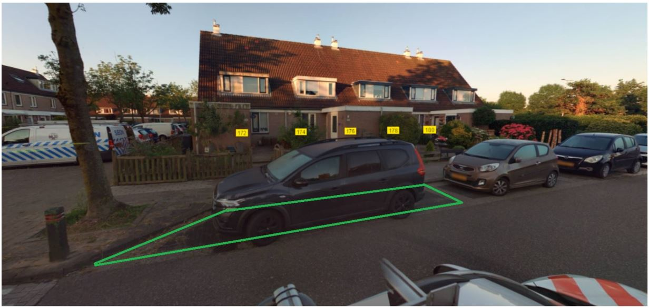
Voorgestelde locatie in de Liesbos t.h.v. huisnummer 172 in Hoofddorp – Bron: Cyclomedia

Burgemeester en Wethouders van Haarlemmermeer
namens dezen,
de gemeentesecretaris,
voor deze,
de teammanager Sociale Dienstverlening,
R. Groeneweg

Terinzagelegging
Het besluit wordt gepubliceerd in het digitale Gemeenteblad van Haarlemmermeer (overheid.nl). Het besluit en de tekening waarop de maatregelen staan aangegeven, liggen gedurende zes weken vanaf de publicatiedatum voor een ieder na een telefonische afspraak ter inzage op werkdagen van 9.00 tot 17.00 uur in het Informatiecentrum van het raadhuis, Taurusavenue 100 in Hoofddorp.
Bezwaar
Op grond van de Algemene wet bestuursrecht kan iedereen wiens belang rechtstreeks bij een besluit is betrokken, binnen zes weken na publicatie van dit besluit een met redenen omkleed bezwaarschrift indienen bij het college van Burgemeester en Wethouders van Haarlemmermeer, het cluster Juridische Zaken van het team Ondersteuning, Postbus 250, 2130 AG Hoofddorp. Het indienen van een bezwaarschrift schorst de werking van dit besluit niet. Gelijktijdig met of na het indienen van een bezwaarschrift kan een verzoek om een voorlopige voorziening worden gericht aan de voorzieningenrechter van de Rechtbank Noord-Holland, p/a Arrondissementsrechtbank Haarlem, sector Bestuursrecht Postbus 1621, 2003 BR Haarlem. Een dergelijk verzoek kan pas worden gedaan als het bezwaarschrift is ingediend en onverwijlde spoed, gelet op het betrokken belang, dat vereist. Voor de behandeling van het verzoek wordt een bedrag aan griffierecht geheven.

